Врз основа на член 39 став 2 од Законот за локална самоуправа („Сл.весник на РМ“ бр.5/2002), член 44 став 2 од Статутот на Општина Берово („Сл.гласник на Општина Берово“ бр.13/02, 18/07, 30/08, 20/10, 20/19, 47/21 и 30/23) и член 57 став 1 алинеа 1 од Деловникот за работа на Советот на Општина Берово („Службен гласник на Општина Берово“ бр.18/07), Претседателот на Советот на Општина Берово донесе:

Р Е Ш Е Н И Е
Ја свикувам 38-та (триесет и осмата) седница на Советот на Општина Берово, на ден 24.11.2023 година (петок) во салата за состаноци на Општина Берово на ул. “Димитар Влахов” бр.10 во Берово, со почеток во 08:00 (осум) часот со следниот:

Д н е в е н р е д:

- Записник од 37-та седница на Совет на Општина Берово;
- Образец K1 – Квартален извештај за извршувањето на Буџетот на општина Берово за извештајниот период 01.01.2023 – 30.09.2023 година (трет квартал);
- Образец К2 - Квартален извештај за достасани ненамирени обврски на општина Берово период за извештаен период за квартал од 01.01.2023 – 30.09.2023 година (трет квартал);
- Образец К3 - Квартален извештај за промените на состојбата на секое задолжување на општините и јавните претпријатија основани од општините за извештаен период за квартал од 01.01.2023 – 30.09.2023 година (трет квартал);
- Измена на Годишен План за вработување за 2023 година за Општина Берово;
- Предлог Одлука за давање на времено користење, без надомест, на патничко моторно возило FIAT SCUDO, сопственост на Општина Берово, на ОСУ “Ацо Русковски” Берово;
- Ценовник за служба за отстранување на оштетени возила и возила во дефект од општинските и локалните патишта во Општина Берово на “ЧОЛЕ НиГ ДООЕЛ Берово”;
- Предлог Одлука за определување на тарифата на авто-такси превозот на подрачјето на Општина Берово;
- Предлог ПРАВИЛНИК за начинот на вршење на видео надзор над Зградата на Општина Берово;
- Предлог Програма за активностите на Општина Берово во областа на културата за 2024 година;
- Предлог Програма за одбележување на значајни настани и истакнати личности со спомен обележја во Општина Берово за 2024 година;
- Предолг Програма за активностите на Општина Берово во областа на социјалната заштита за 2024 година;
- Предлог Програма за развој на спортот и спортско рекреативните активности на Општина Берово за 2024 година;
- Предлог Програма на Општина Берово од областа на образованието за 2024 година;
- Предлог Програма за еднакви можности меѓу жените и мажите на општина Берово за 2024 година;
- Предлог Програма за комунални дејности на Општина Берово за 2024 година;
- Предлог Програма за зимско одржување на локални улици и патишта во Општина Берово со Оперативен план за сезона 2024 година;
- Програма за одржување на јавно зеленило на подрачјето на Општина Берово за 2024 година;
- Предлог Програма за уредување на градежно земјиште на подрачјето на Општина Берово за 2024 година;
- Предлог Програма за јавна чистота на подрачјето на Општина Берово за 2024 година;
- Предлог Програма за изградба, реконструкција и одржување на јавно осветлување на подрачјето на Општина Берово за 2024 година;
- Предлог Програма за други комунални услуги, контрола и третман на бездомни и улични кучиња и други регистрирани кучиња за 2024 година;
- Предлог Програма за заштита од штетно дејство на водите на природни водотеци и речни корита во сливот на река Брегалница за 2024 година;
- Предлог Програма за спроведување на општите мерки за заштита на населението од заразни болести во Општина Берово за 2024 година;
- Предлог Програма за работа во областа на располагањето со градежно земјиште во сопственост на Република Северна Македонија на подрачјето на Општина Берово за 2024 година;
- Предлог Годишна Програма за поставување на урбана опрема за Општина Берово за 2024 година;
- Предлог Програма за изработка на Урбанистички планови за 2024 година, на подрачјето на Општина Берово;
- Предлог Г1 Програма за подршка на локалниот економски развој на општина Берово за 2024 година;
- Стратегија за локален економски развоја на Општина Берово за периодот 2024-2027 година;
- Предлог Одлука за прифаќање на иницијативата за отпочнување на постапка за изработка на Урбанистичко планска документација, Урбанистички Проект вон опфат на план, за градби со намена А4.3 - викенд куќи, на КП 4299, КО Берово, Општина Берово;
- Предлог О Д Л У К А за утврдување на локации на контејнери за селектиран и комунален отпад на територијата на општина Берово;
- Предлог Одлука за прифаќање на донација – противпожарна опрема;
- Советнички иницијативи и прашања;
- Барања од институции и граѓани.

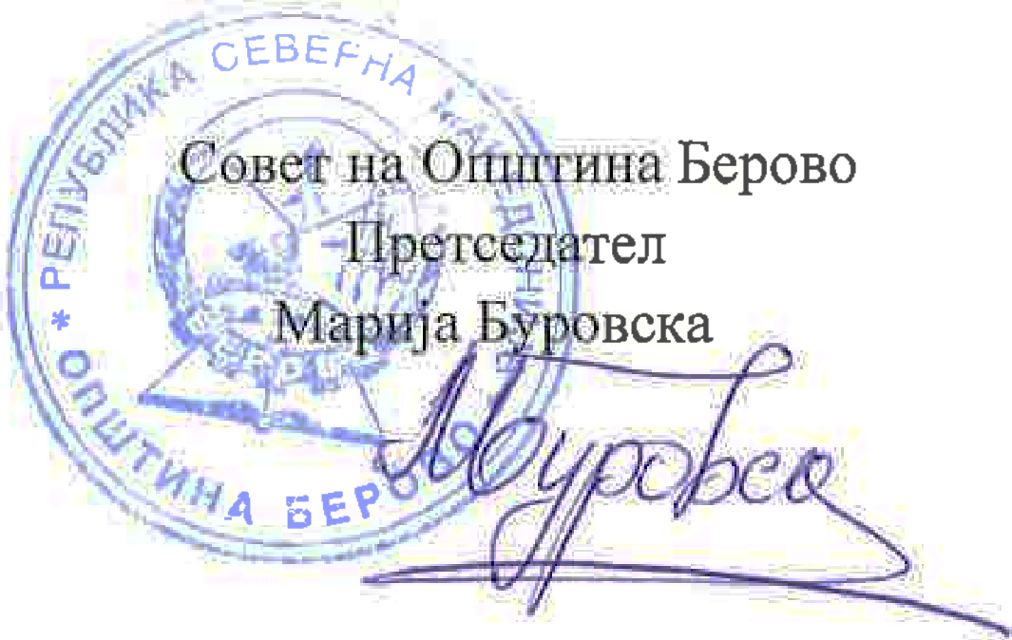

Бр.09-4432/1 Совет на Општина Берово
17.11.2023 година Претседател
Б е р о в о Марија Буровска

